Moelleux aux griottes
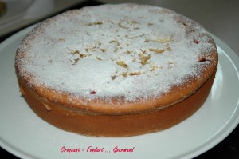 Pour 6 Croquants-Gourmands
Attente : 2 h - Préparation : 15 mn - Cuisson : 45 mn -
- 325 g de fromage blanc en faisselle
- 195 g de farine
- 195 g de sucre (35 g + 160 g)
- 200 g de griottes surgelées
- 130 g de beurre
- 4 œufs
- 2 càc de levure chimique
- sucre glace (facultatif)
1 moule à manqué de 24 cm beurré et fariné si non silicone.
Préchauffer le four à 180°C (Chaleur tournante).
Verser le fromage blanc dans un tamis et le laisser égoutter pendant 2 heures. Il doit être bien "sec". En prélever 325 g.
Faire fondre le beurre, le laisser refroidir.
Rouler les cerises surgelées dans 35 g de sucre.
Dans un saladier, battre les œufs avec le reste de sucre.
Incorporer le fromage blanc, le beurre fondu et la farine tamisée avec la levure.
Verser la pâte dans le moule.
Éparpiller les cerises régulièrement et les enfoncer légèrement avec la spatule.
Enfourner et cuire pendant 45 minutes environ.
Attendre quelques minutes avant de démouler.
Saupoudrer de sucre glace si vous le désirez.
Servir froid.

